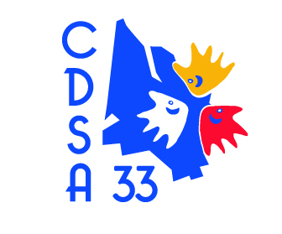 | CHAMPIONNAT DE GIRONDE FOOTBALL A 7 Jeunes  Saison 2010 - 2011  Fiche d’engagement Générale

N° Affiliation,
Nom de l’Association

Noms et Prénoms
des Accompagnateurs
Personne à contacter
Tel :

Couleur des maillots : __________________________ ou___________________________

❒ DIVISION 1 …….. DIVISION 2……  DIVISION 3

NIVEAUX | NOM DE l’EQUIPE : | Certificats Médicaux | Licence  2009/2010 | Engagement

